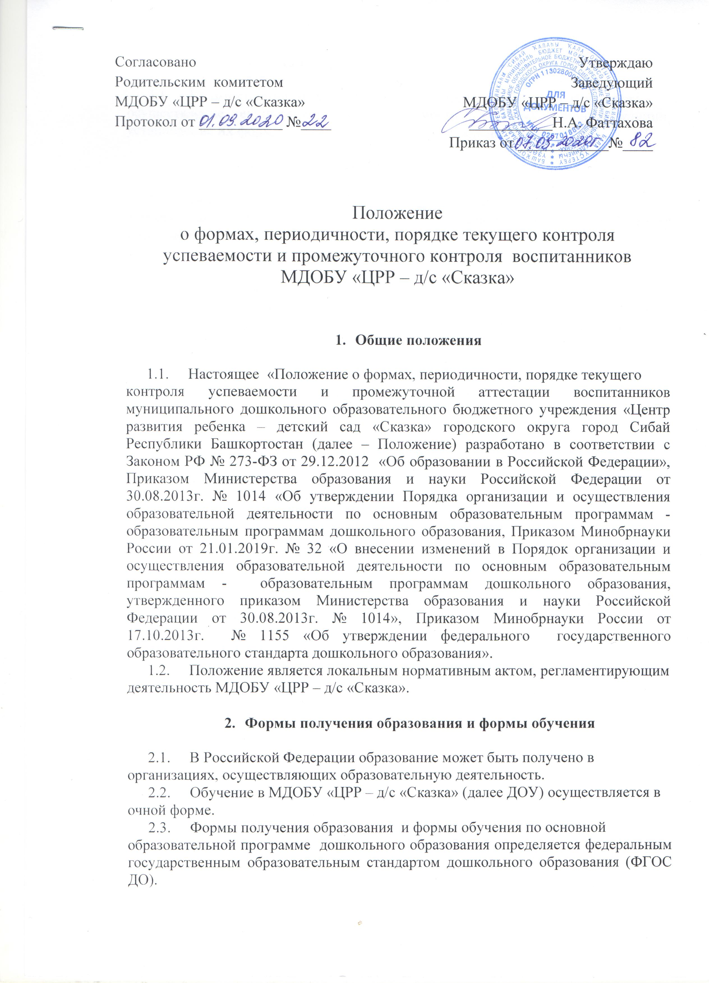
3. Компетенция, права, обязанности и ответственность ДОУ

3.1.К компетенции ДОУ в установленной сфере деятельности относится:
осуществление текущего контроля успеваемости и промежуточной аттестации, установление их форм, периодичности и порядка проведения.

4. Промежуточная аттестация воспитанников

4.1.Освоение образовательных программ дошкольного образования не
сопровождается проведением промежуточной аттестации и итоговой аттестации воспитанников.
4.2.Для решения образовательных задач проводится оценка
индивидуального развития детей. Оценка проводится педагогическим работником в рамках педагогической диагностики или мониторинга (оценка индивидуального развития детей дошкольного возраста, связанной с оценкой развития детей дошкольного возраста, связанной с оценкой эффективности педагогических действий и лежащей в основе их дальнейшего планирования).
4.3.Результаты педагогической диагностики (мониторинга) могут
использоваться исключительно для решения следующих образовательных задач:
- индивидуализации образования (в том числе поддержки ребенка, построения его образовательной траектории или профессиональной коррекции особенностей его развития);
- оптимизации работы с группой детей.
4.4 При необходимости используется психологическая диагностика развития детей (выявление и изучение индивидуально – психологических особенностей детей), которую проводит педагог – психолог.
4.5. Участие ребенка в психологической диагностике допускается только с согласия его родителей (законных представителей).
4.6. Результаты психологической диагностики могут использоваться для решения задач психологического сопровождения и проведения квалифицированной коррекции развития детей.
4.7. Педагог имеет право по собственному выбору или на основе консультаций со специалистами использовать имеющиеся различные рекомендации по проведению такой оценки в рамках педагогической диагностики в группе детского сада или проводить ее самостоятельно;
4.8. Данные, полученные в результате оценки, являются профессиональными материалами самого педагога и не подлежат проверке в процессе контроля и надзора.

Принято
Решением Педагогического совета
Протокол от 02.09.2020г. №1

